Actividad
Mira el vocabulario. Escribe el vocabulario para cada categoría. (Look at the vocabulary. Write the vocabulary for each category.)

la música rock el fútbol la música rap el voleibol

la comida italiana la geografía la comida china

el basquetbol el béisbol el arte lenguaje el boxeo

la música clásica la matemática el coro

el fútbol americano la comida mexicana la ciencia
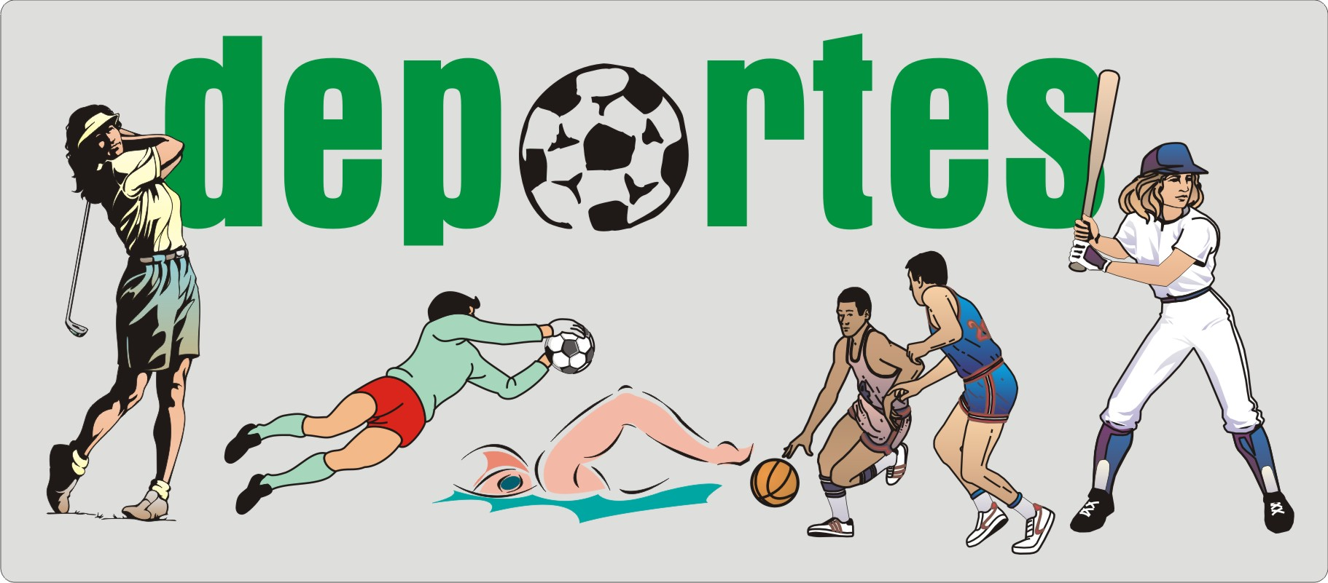
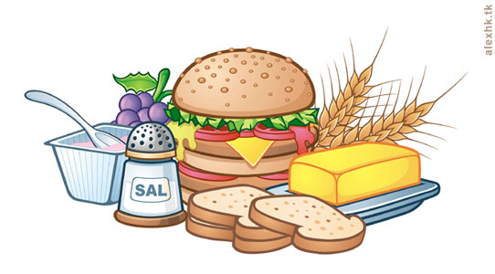

comida

clases música

